**PROGRAMACIÓN**

**JAVA**

**BARRA DE HERRAMIENTAS**

## **Ejercicio 16**

Se va a mejorar el programa de control de luces de la hoja anterior, añadiéndole una barra de herramientas.

El programa anterior tenía un menú con las siguientes opciones:

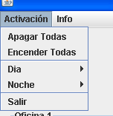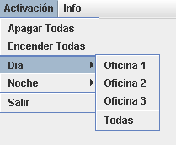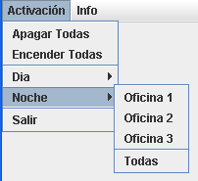

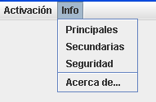

El objetivo del ejercicio es crear una barra de herramientas que contenga un botón para algunas de las opciones principales del menú. Concretamente, la barra de herramientas contendrá los siguientes botones:

* Un botón para la opción Apagar Todas.
* Un botón para la opción Encender Todas.

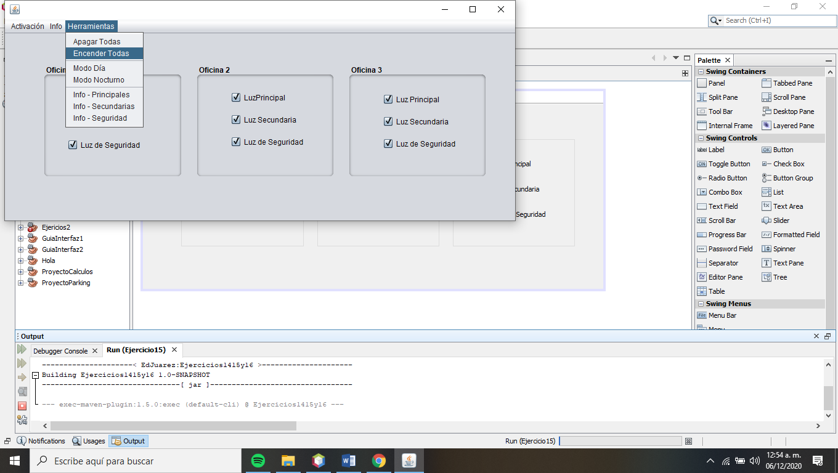

* Un botón para activar todas las oficinas en modo “día” (es equivalente a la opción *Activación – Día – Todas*)

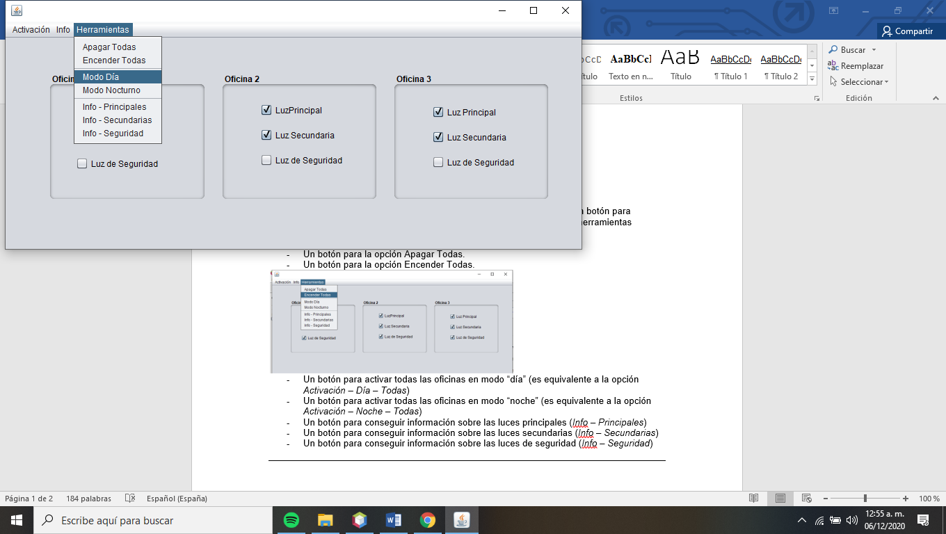

* Un botón para activar todas las oficinas en modo “noche” (es equivalente a la opción *Activación – Noche – Todas*)

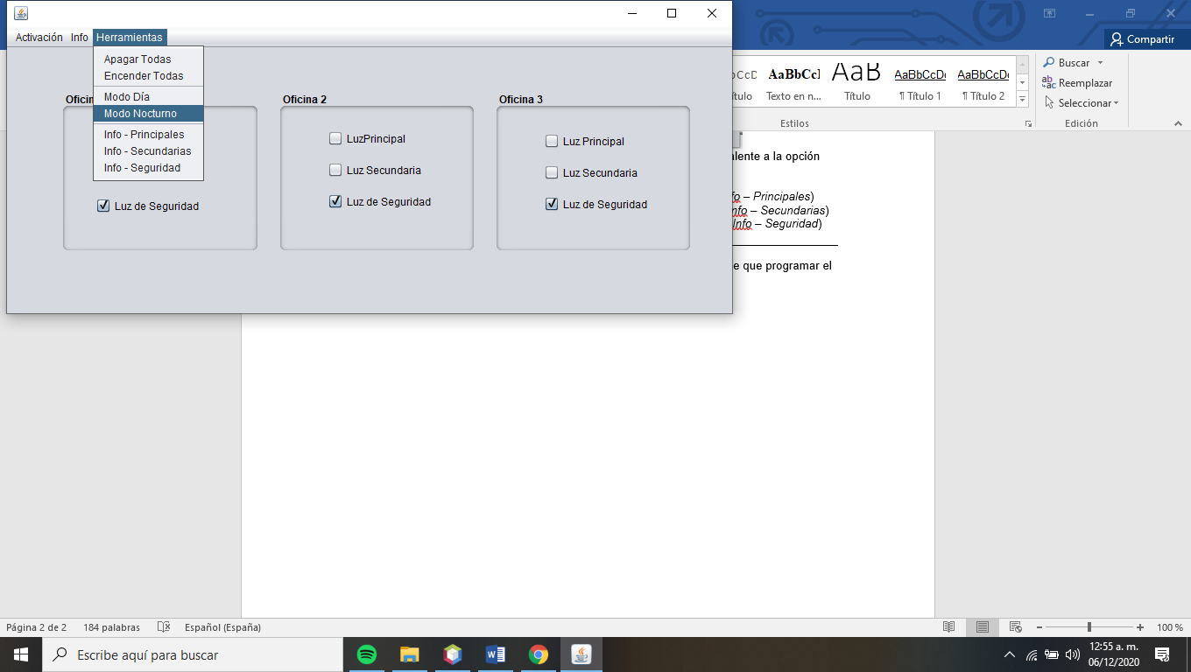

* Un botón para conseguir información sobre las luces principales (*Info – Principales*)

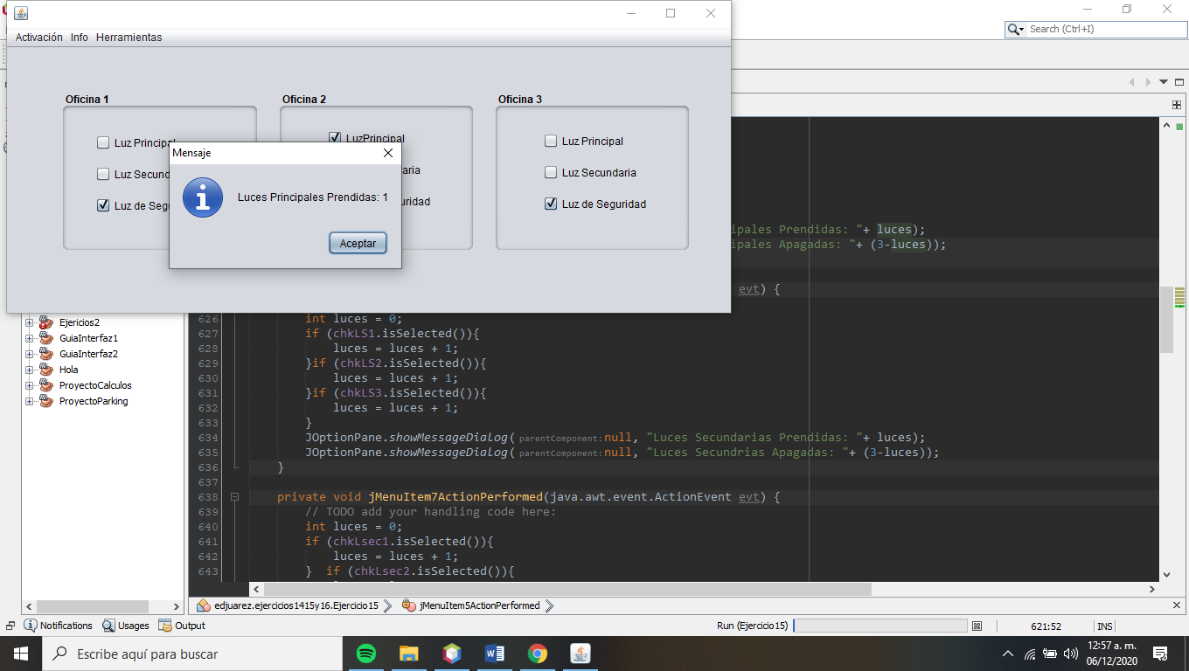

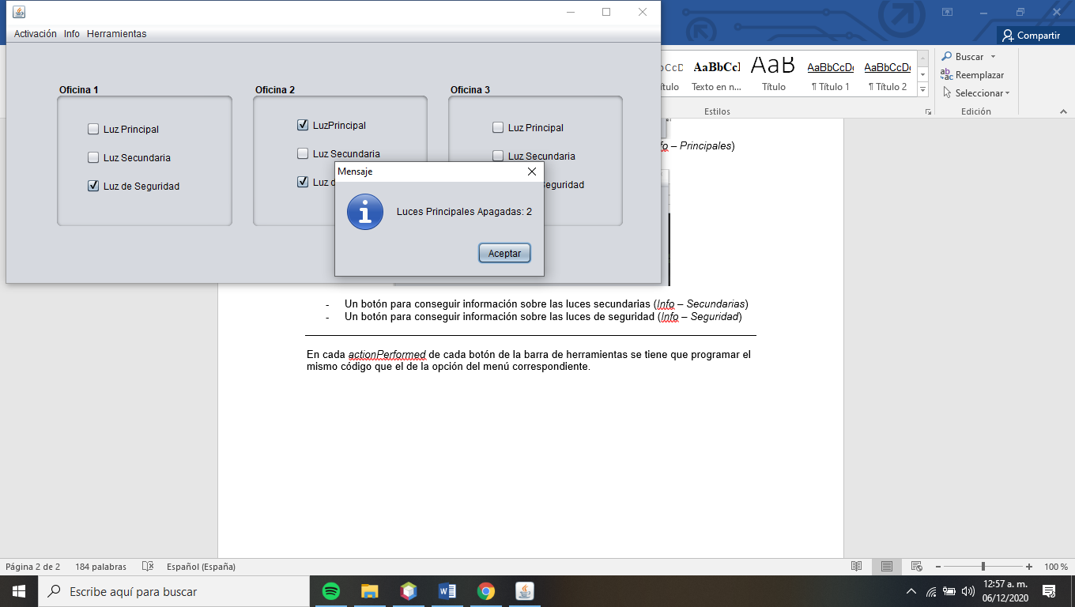

* Un botón para conseguir información sobre las luces secundarias (*Info – Secundarias*)

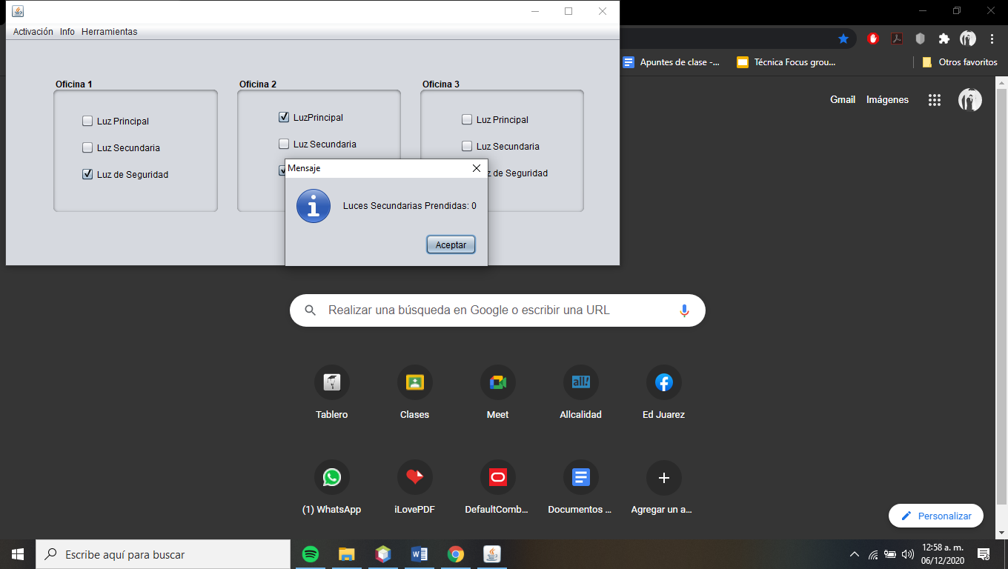

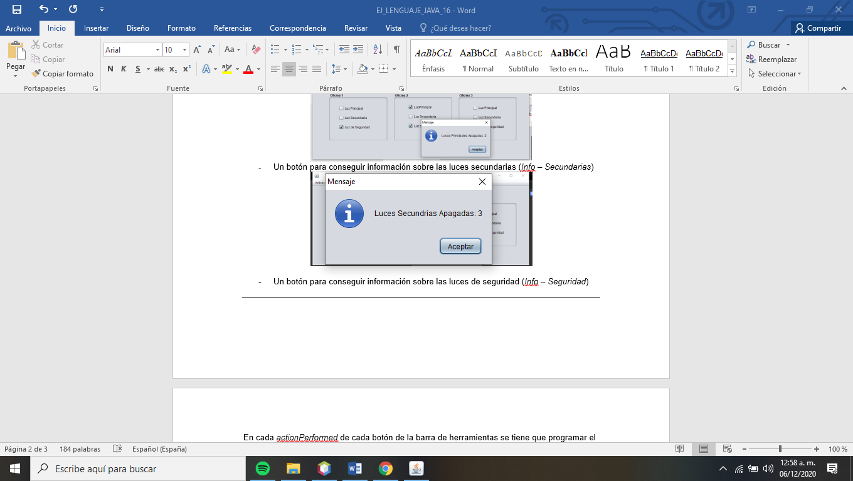

* Un botón para conseguir información sobre las luces de seguridad (*Info – Seguridad*)

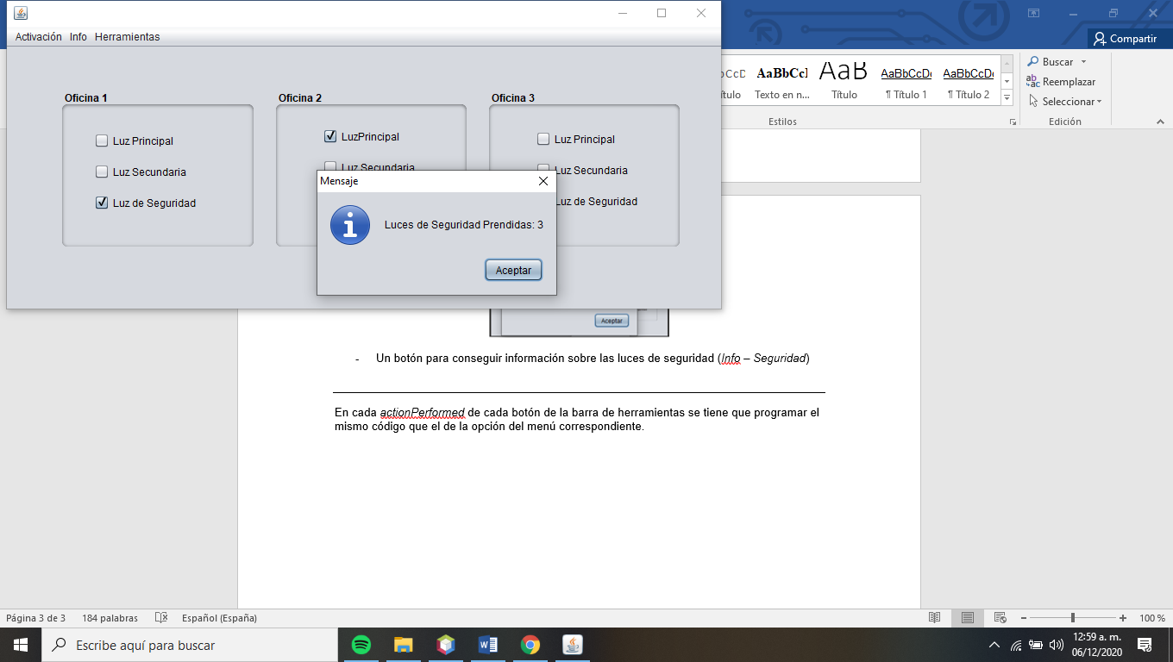

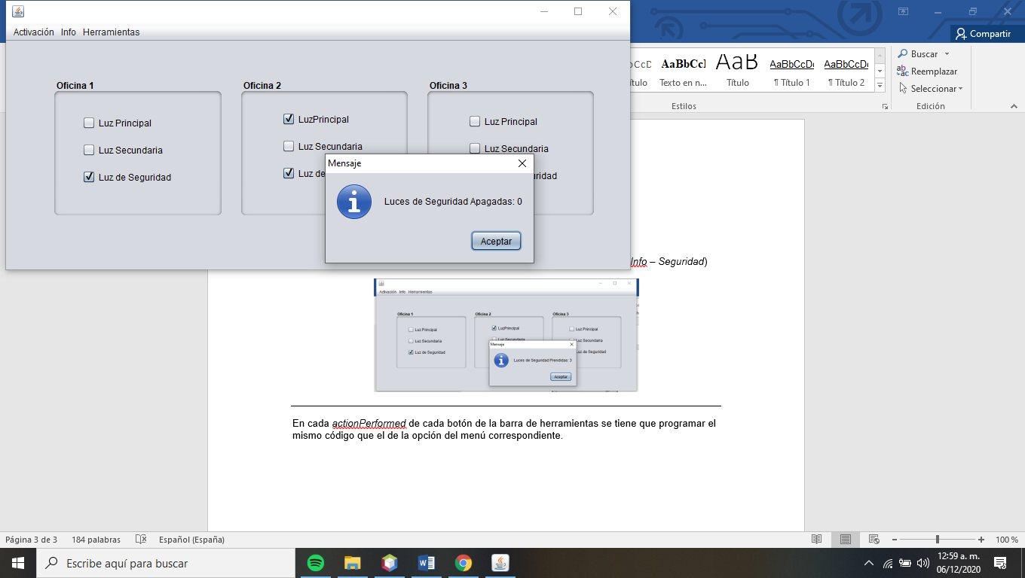

En cada *actionPerformed* de cada botón de la barra de herramientas se tiene que programar el mismo código que el de la opción del menú correspondiente.